桥东街道办事处
森林草原防灭火工作部署会议

为确保不发生火情火警，保障森林草地资源及人民群众生命财产安全，根据区森林草原防灭火工作会议指示精神，特召开桥东街道森林防火工作部署会议。
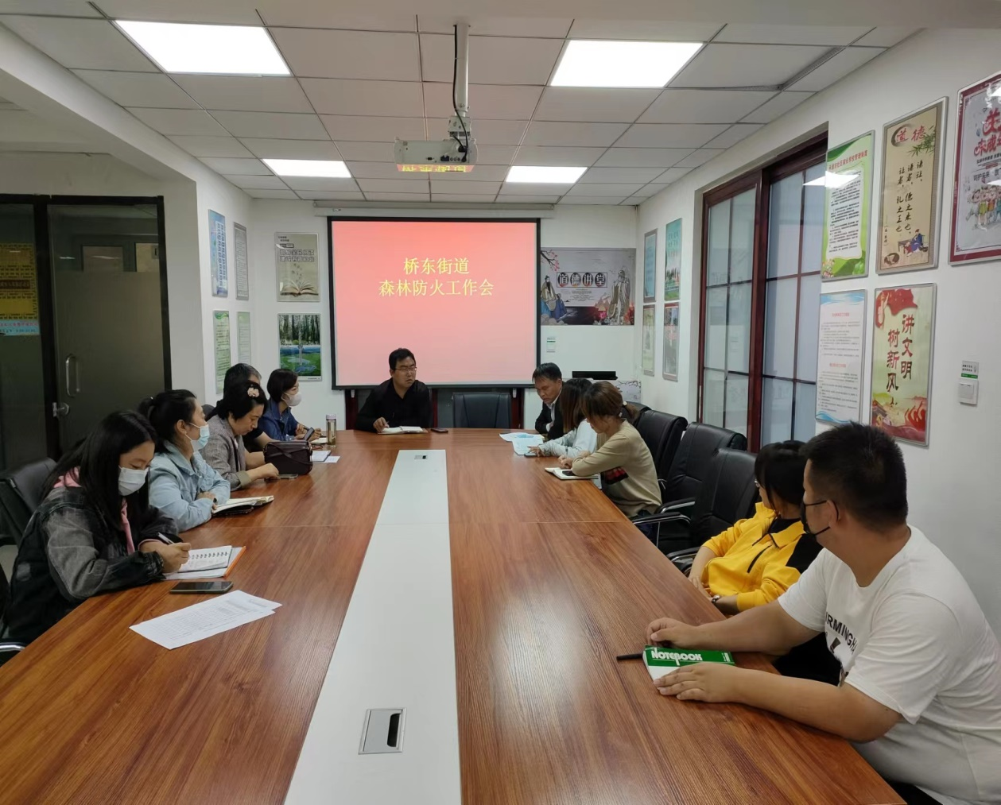

会议由桥东街道办事处主任徐政赫主持召开，会上徐政赫主任强调了秋冬季是高火险时期，街道及社区一定要加倍重视，及时消灭火情隐患，保障人民群众的生命财产安全，并对秋冬季的防灭火工作做出了详细部署。
一是继续加强宣传教育，防火期内社区要张贴条幅，也要通过喇叭或者视频等方式不断提醒居民防灭火工作的重要性，严禁露天焚烧封建迷信祭祀用品行为。
二是制定详细的值班表，安排值班人员在进山路口、林区草原区等关键部位进行隐患排查，及时制止部分居民焚烧祭祀的行为，严格执行“四不放行”措施。
三是强调网格员、护林员、检查人员要上岗到位，保持24小时通话畅通，及时将火情隐患上传下达。若有火情出现要严格按照制定的应急预案执行。

